21.1.2021. Učenik MD
Dragi Matija, 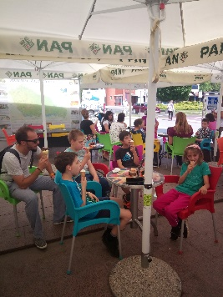 (povećaj fotografiju!!! ;)
Pokušaj riješiti ovaj zanimljivi zadatak :
1.Matija je uštedio 50 kuna, a njegov razred 5.a je sakupio četiri puta više novaca više od Matije. Koliko je uštedio 5.a razred novaca?
RAČUN:

ODGOVOR:_______________________________________________

- Zadnji dan škole učenici 5.a razreda otišli su na sladoled. Svaki od 5 učenika kupio je sladoled sa dvije kuglice. Jedna kuglica košta 6 kuna. Koliko novaca su učenici potrošili za sladoled?
RAČUN:

ODGOVOR:_______________________________________________
- Koliko novaca im je ostalo?
RAČUN:

ODGOVOR:_______________________________________________

